1. Создал таблицу с оценками игр от пользователей и связал первый столбец с столбцом game_id из games

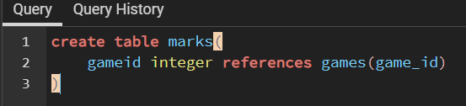

1. Добавил столбец mark с ограничением, чтобы оценка была от 3 до 5, а по умолчанию было 4

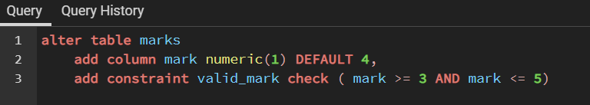

1. Создал primary key для столбца mark

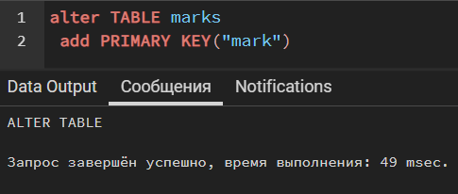

1. Создал FOREIGN KEY для столбца gameid таблицы marks

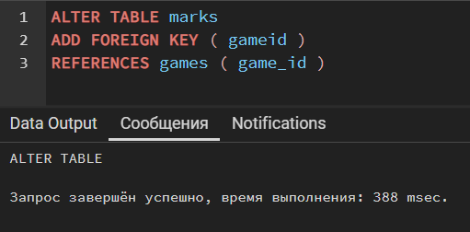

1. Сделал столбец game_id таблицы games уникальным ведь каждый id должен соответствовать только одной игре

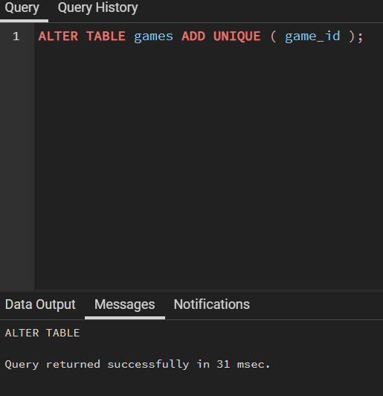

1. Заполнил таблицу marks

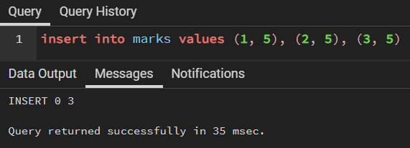

1. Выводим чтобы удостовериться что она заполнена

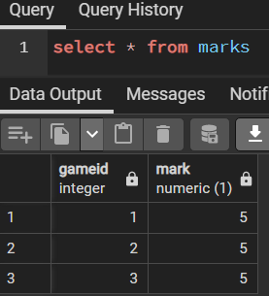

1. Если сделать вывод такой командой, то мы получим имя игры и её оценку

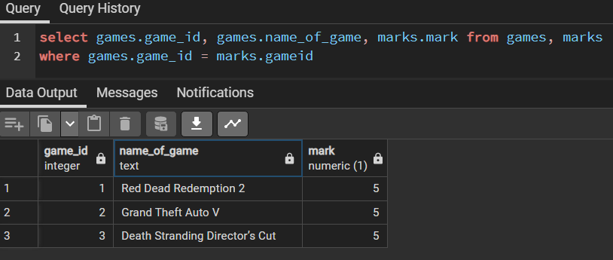

1. Каскадное удаление таблицы games

